AdıSoyadı : No: Sınıfı: A
…… İÖO 2008-2009 2.Dön.8.Sınıflar Fen ve Tek. Ortak Yazılı
1-Aşağıdaki ifadelerden hangisi yanlıştır?
A)Isı bir enerji türüdür.
B)Aynı maddeden yapılmış farklı kütleli iki cismin öz ısıları aynıdır.
C)Isının akış yönü soğuktan sıcağa doğrudur.
D)Isı alan maddelerin sıcaklığı yükselir
2-Bir anne babanın üç çocuğu erkek olmuştur.Dördüncü çocuğunda erkek olma olasılığı kaçtır?
A) 4/4 B) 3/4 C) 1/1 D) 1/2
3. Yandaki grafikte bir bitkinin fotosentez hızının sıcaklığa bağlı değişimi verilmiştir.Buna göre aşağıdakilerden hangisi yanlıştır?

A) Fotosentez için en uygun sıcaklık 25-35 derece arasıdır.
B) Sıcaklığın sürekli artışı fotosentez hızını sürekli artırır
C) 35 dereceden sonra fotosentez hızı azalır
- Sıfır derecenin altında fotosentez gerçekleşmez

4. F Li Li F

+

Elektron dağılımı gösterilen Li (lityum) ve F (flor) atomları arasında oluşan LiF (lityum florür) bileşiğindeki bağ türü hangisinde doğru olarak verilmiştir?
A) Polar kovalent bağ B) İyonik bağ
C) Kovalent bağ D) Apolar kovalent bağ
5- Bitki fotosentez sırasında aşağıdakilerden hangisini dışarıdan alır? I-organik besin II- oksijen III- Karbondioksit
A)Yalnız I B)Yalnız III C) I-II D) I-III
6- Aşağıda erime ve kaynama sıcaklıkları verilen maddeler oda sıcaklığında (25⁰C) hangi fiziksel halde bulunur?
A B C
Madde | Erime Sıc.(⁰C) | Kaynama Sıc.(⁰C)
A | —100 | —50
B | 40 | 120
C | 10 | 60
a) Gaz Katı Sıvı
b) Katı Sıvı Gaz
c) Sıvı Katı Gaz
d) Katı Gaz Sıvı

7- Trampet 90 -250 Hz Keman 220—2200Hz
Flüt 370—2200Hz Tuba 50—270Hz
Yukarıda bazı müzik aletlerinin oluşturdukları seslerin frekans aralıkları verilmiştir.Buna göre; bu müzik aletlerinden hangisi en ince sesi çıkartır?
A) Trampet B) Flüt C)Keman D) Tuba
8- Buğday—Çekirge—Kurbağa---Yılan—Atmaca
Yukarıdaki besin zincirinde kurbağa sayısının azalmasının nedeni aşağıdakilerden hangisi olamaz?
A) Ortamda inorganik maddelerin azalması
B) Çekirge sayısının azalması
C) Yılan sayısının artması D) Atmaca sayısının artması
9- Asit,baz ve tuz çözeltileri için aşağıdaki özellerden hangisi ortaktır?
A) Sulu çözeltileri elektrik akımı iletir.
B) Oda koşullarında pH’leri 7dir.
C) Sulu çözeltilerinin tadı ekşidir.
D) Turnusol kağıdının rengini maviden kırmızıya çevirirler.
10- İnsanda çizgili kas hücrelerine yeterli oksijen ulaşmadığında aşağıdakiler den hangisi meydana gelmez?
A) ATP üretimi B) Laktik asit oluşumu
C) Karbondioksit üretimi D) Glikoz kullanımı
11- Bir cisme etkiyen kaldırma kuvveti;
I Sıvı kütlesi II.Cismin özkütlesi III.Sıvının özkütlesi
niceliklerinden hangilerine bağlıdır?
A) Yalnız 1 B) Yalnız II C) Yalnız III D) II veIII
12- watt-saniye aşağıdakilerden hangisinin birimidir?
A) Güç B) Elektrik enerjisi C) Zaman D) Gerilim

13-Gücü 3 kW olan bir klimanın bir günde 6 saat çalışarak bir ayda kaç TL’lik elektrik enerjisi harcar?(1 kW-saat enerji 0,25TL)
A)165 B) 145 C) 155 D) 135
14- Oksijen kullanmadan enerjinin açığa çıkması için hücrelerde aşağıdaki olaylardan hangisi gerçekleşir?
A) Mitoz B) Fotosentez C) Mayoz D) Oksijensiz solunum
15-Bir besin zincirinde güneş enerjisinin en verimli kullanıcısı aşağıdakilerden hangisidir?
A) Etçiller B) Otçullar C) Üreticiler D) Ayrıştırıcılar
16- Evrenin nasıl oluştuğunu anlamak isteyen bilim adamları teleskoplarını uzaya çevirerek gözlem yapmaya başladılar. Topladıkları bilgileri değerlendirdiklerinde herşeyin birbirinden uzaklaştığını ve kainatın genişlemekte olduğunu farkettiler. Maziye doğru gidildiğinde ise bütün galaksilerin, bütün yıldızların, evrendeki herşeyin bir tek noktadan gelmiş olmasının en mantıklı açıklama şekli olacağını düşünerek teorilerini ortaya koydular.
Günümüzde de evrenin oluşumu ile iigili en geçerli olan bu teori, aşağıdakilerden hangisidir?
A) Büyük patlama B )Büyük oluşum C) İlk harekat D) Büyük yayılma

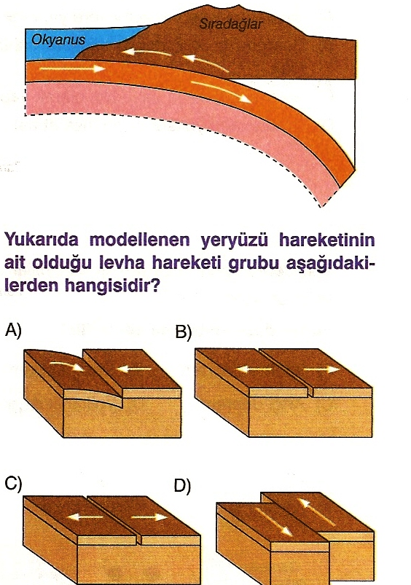

17-

18-Dünyanın hangi katmanındaki ani bir hareket depreme neden olur?
A) su küre B) Çekirdek C) Ateş küre D) Taş küre
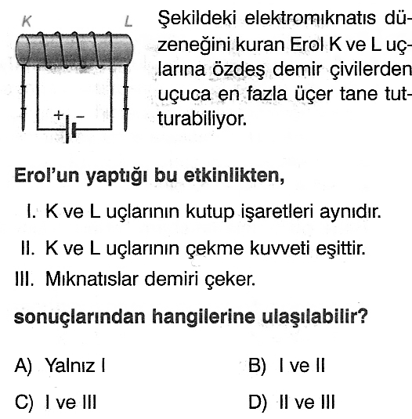
19-

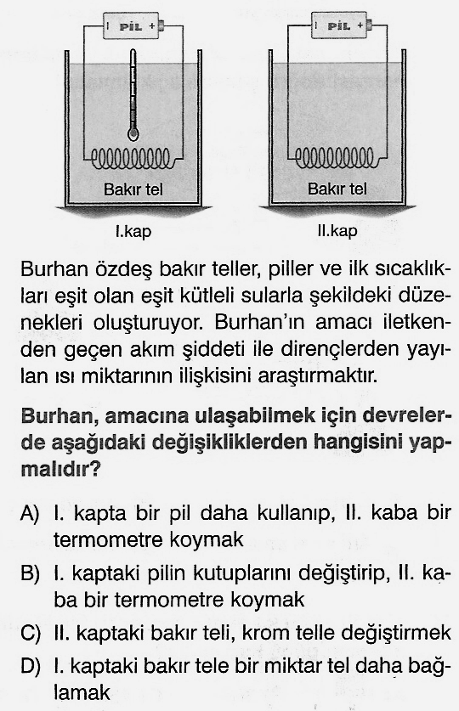
20-

